VÝROČNÍ ZPRÁVA O ČINNOSTI

Mateřská škola Linetka s.r.o.
Želevčice 5, Slaný 274 01

Školní rok 2025/2026

Obsah
- Úvodní slovo ředitelky školy
- Charakteristika mateřské školy
- Základní údaje o škole
- Pedagogický sbor a další vzdělávání zaměstnanců
- Údaje o dětech
- Průběh a výsledky předškolního vzdělávání
- Individuální podpora dětí
- Spolupráce se zákonnými zástupci
- Školní akce
- Projekty školy
- Digitální vzdělávání
- Materiálně-technické podmínky
- Spolupráce s odbornými institucemi
- Hospodaření školy
- Cíle a vize školy
- Školní stravování
- Závěrečné hodnocení školního roku
- Fotodokumentace
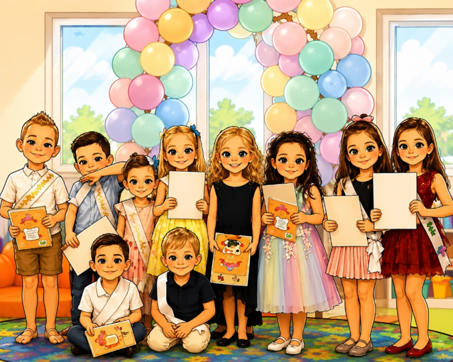

1. Úvodní slovo ředitelky školy
Milí přátelé,
školní rok 2025/2026 je za námi a opět se můžeme ohlédnout za rokem plným společných zážitků, nových zkušeností, učení a radosti.
V průběhu školního roku jsme se rozloučili s naší kolegyní Veronikou Posovou a s velkou radostí jsme v našem týmu přivítali Nikolu Patočkovou, která se po mateřské dovolené vrátila zpět do pracovního života společně se svou dcerou Sofinkou. Nikola se velmi rychle zapracovala a stala se opět důležitou a vítanou posilou našeho týmu.
Tento školní rok jsme také rozšířili nabídku aktivit pro děti a více jsme se zaměřili na poznávání prostředí mimo naši mateřskou školu. Začali jsme pravidelně navštěvovat herničku Tygřík v Roudnici nad Labem, vypravili jsme se do divadla Lampion na představení Slepičí úlet, navštívili jsme slánské kino a děti měly také možnost setkat se s policisty a dozvědět se mnoho zajímavého z jejich práce. Tyto aktivity dětem přinesly nejen nové zážitky, ale také příležitosti učit se přirozenou a zábavnou formou.
Velkou radost nám udělala také zpětná vazba od rodičů, kterou jsme získali prostřednictvím dotazníku spokojenosti. Velmi si vážíme jejich důvěry a pozitivního hodnocení naší práce. Zpětná vazba rodičů je pro nás důležitá a zároveň nás motivuje k tomu, abychom naši práci i nadále rozvíjeli a hledali nové cesty, jak dětem vytvářet bezpečné, podnětné a laskavé prostředí.
Velkou pozornost jsme v tomto školním roce věnovali také dětem s odlišným mateřským jazykem. Systematicky jsme podporovali jejich rozvoj v oblasti českého jazyka, komunikace a začlenění do kolektivu. Máme radost, že většina dětí, které po prázdninách nastupují do základní školy, je na tento krok dobře připravena a disponuje odpovídající slovní zásobou a komunikačními dovednostmi v českém jazyce.
Individuální péči a podporu jsme věnovali také všem dětem, které se připravovaly na nástup do základní školy. Snažili jsme se respektovat jejich individuální potřeby, tempo a možnosti a vytvořit jim co nejlepší podmínky pro jejich další vzdělávací cestu. Věříme, že do školy vykročí s potřebným sebevědomím, radostí a důvěrou ve své vlastní schopnosti.
V uplynulém školním roce jsme se společně snažili dětem předávat nejen nové znalosti a dovednosti, ale především je podporovat v jejich samostatnosti, zvídavosti, tvořivosti a chuti objevovat svět kolem sebe. Stejně důležité pro nás bylo vytvářet prostředí, ve kterém se děti cítí bezpečně a kde mohou zažívat radost z každého svého pokroku.
Snažíme se motivovat nejen děti, ale také celý náš pedagogický tým. Jsem hrdá na to, že mohu být součástí týmu lidí, kterým na dětech skutečně záleží a kteří svou práci vykonávají s nasazením, odpovědností a srdcem. Společně se snažíme budovat naši mateřskou školu jako místo, kde se dobře cítí děti, rodiče i zaměstnanci a kde společně dokážeme naplňovat cíle, které jsme si stanovili.
Do nového školního roku si přejeme především spokojené a šťastné děti, spokojené rodiče, příjemnou atmosféru a mnoho nových podnětů, nápadů a příležitostí k učení a společnému objevování.
Děkuji všem zaměstnancům za jejich práci, rodičům za důvěru a spolupráci a především dětem za jejich každodenní radost, zvídavost a energii, kterou do naší školky přinášejí.
Přeji nám všem krásný a úspěšný nový školní rok.
Jana Seghmanová
ředitelka školy

2. Charakteristika mateřské školy

2. Charakteristika Mateřské školy Linetka
Mateřská škola Linetka s.r.o. je soukromá firemní mateřská škola, zapsaná do Rejstříku škol, poskytující předškolní vzdělávání dětem zpravidla ve věku od 2 do 6 let, včetně dětí plnících povinné předškolní vzdělávání. Svou činnost realizuje v souladu se školským zákonem a Školním vzdělávacím programem pro předškolní vzdělávání, který vychází z Rámcového vzdělávacího programu pro předškolní vzdělávání. Pracujeme v programu Začít Spolu.
Mateřská škola vytváří bezpečné, podnětné a vstřícné prostředí, které respektuje individualitu každého dítěte. Vzdělávání je založeno na partnerském přístupu, vzájemném respektu, prožitkovém učení a podpoře přirozené dětské zvídavosti. Pedagogové vedou děti k samostatnosti, odpovědnosti, ohleduplnosti a schopnosti spolupracovat s ostatními.
Škola klade důraz na všestranný rozvoj osobnosti dítěte. Vzdělávací nabídka zahrnuje činnosti podporující rozvoj řeči, předčtenářské a předmatematické gramotnosti, pohybových dovedností, tvořivosti, estetického vnímání i sociálních kompetencí. Součástí každodenního života školy je pobyt venku, environmentální vzdělávání, kulturní a společenské akce i seznamování dětí s moderními technologiemi přiměřeně jejich věku.
Významnou součástí činnosti školy je individuální podpora dětí. Pedagogové průběžně sledují jejich vzdělávací pokroky a přizpůsobují vzdělávací nabídku jejich možnostem a potřebám. Zvýšená pozornost je věnována dětem se speciálními vzdělávacími potřebami, dětem s odlišným mateřským jazykem i dětem s odkladem povinné školní docházky. Škola při tom úzce spolupracuje se zákonnými zástupci a odbornými poradenskými pracovišti.
Důležitým principem činnosti mateřské školy je otevřená komunikace a partnerská spolupráce se zákonnými zástupci. Rodiče jsou pravidelně informováni o průběhu vzdělávání, školních akcích i individuálních pokrocích svých dětí. Společným cílem školy a rodiny je vytvářet podmínky pro harmonický rozvoj dítěte a jeho úspěšný vstup do základního vzdělávání.
Díky podpoře zřizovatele škola průběžně modernizuje své vybavení, rozšiřuje vzdělávací pomůcky a využívá moderní technologie. Tím vytváří kvalitní podmínky pro vzdělávání odpovídající současným požadavkům na předškolní vzdělávání.

3. Základní údaje o škole

3. Základní údaje o Mateřské škole Linetka
Mateřská škola Linetka s.r.o. poskytovala ve školním roce 2025/2026 předškolní vzdělávání v souladu se zápisem do rejstříku škol a školských zařízení a podle platných právních předpisů České republiky. Organizace zajišťovala celodenní provoz mateřské školy a vytvářela podmínky pro kvalitní předškolní vzdělávání dětí v bezpečném a podnětném prostředí.

Identifikační údaje školy
Údaj | Informace
Název školy | Mateřská škola Linetka s.r.o.
Adresa | Želevčice 5, 274 01 Slaný
Právní forma | společnost s ručením omezeným
IČO | 24846864
Ředitelka školy | Jana Seghmanová
Zřizovatel | LINET spol. s r. o.
Telefon | 725 511 062,725 511 065
E-mail | jana.seghmanova@linet.cz
Webové stránky | www.linetka.cz
Datová schránka | Hp223mh

Organizace školy
Ve školním roce 2025/2026 byla mateřská škola organizována do dvou tříd, ve kterých bylo dětem poskytováno vzdělávání s důrazem na individuální přístup, podporu samostatnosti a rozvoj klíčových kompetencí.
Provoz školy byl zajišťován kvalifikovaným pedagogickým sborem ve spolupráci s asistenty pedagoga a dalšími zaměstnanci školy. Organizace dne respektovala vývojové potřeby dětí a vytvářela dostatečný prostor pro řízené vzdělávací činnosti, spontánní hru, pobyt venku i odpočinek.

Materiální zázemí
Mateřská škola disponuje moderně vybavenými třídami, školní zahradou a tělocvičnou, které poskytují vhodné podmínky pro každodenní vzdělávání i pohybové aktivity dětí.
Součástí vybavení jsou také interaktivní technologie, didaktické pomůcky, dětská knihovna a široká nabídka výtvarného a pracovního materiálu. Materiální vybavení je průběžně obnovováno a doplňováno tak, aby odpovídalo současným požadavkům na kvalitní předškolní vzdělávání.

Poslání školy
Posláním Mateřské školy Linetka je vytvářet bezpečné, podnětné a respektující prostředí, ve kterém se děti mohou rozvíjet po stránce tělesné, psychické, sociální i emocionální.
Škola podporuje rozvoj samostatnosti, zdravého sebevědomí, tvořivosti, komunikačních dovedností a pozitivního vztahu k celoživotnímu učení. Důležitou součástí pedagogické práce je úzká spolupráce se zákonnými zástupci a individuální přístup ke každému dítěti.

4. Pedagogický sbor a další vzdělávání pedagogických pracovníků

4. Pedagogický sbor a personální zajištění školy
Kvalitní personální zajištění je jedním ze základních předpokladů úspěšného naplňování cílů předškolního vzdělávání. Ve školním roce 2025/2026 zajišťoval vzdělávání stabilní pedagogický tým, který vytvářel dětem bezpečné, podnětné a respektující prostředí podporující jejich všestranný rozvoj. Personální obsazení odpovídalo potřebám školy a umožňovalo individuální přístup k dětem i efektivní spolupráci všech zaměstnanců.
Pedagogický sbor tvořili kvalifikovaní pedagogičtí pracovníci doplnění asistenty pedagoga. Všichni zaměstnanci spolu úzce spolupracovali při plánování vzdělávací nabídky, hodnocení pokroků dětí i organizaci školních akcí. Důraz byl kladen na vzájemnou komunikaci, sdílení zkušeností a jednotný pedagogický přístup.
Ředitelka školy zajišťovala kromě vedení organizace také přímou pedagogickou činnost, metodické vedení pedagogického týmu, koordinaci školního vzdělávacího programu, spolupráci s odbornými institucemi a komunikaci se zákonnými zástupci.

Personální složení školy
Ve školním roce 2025/2026 zajišťovali provoz mateřské školy:
- ředitelka školy
- učitelky mateřské školy
- asistenti pedagoga
- provozní zaměstnanci.

Pedagogický kolektiv spolupracoval při přípravě vzdělávací nabídky, organizaci školních akcí i individuální podpoře dětí. Důležitou součástí práce bylo pravidelné vyhodnocování vzdělávacího procesu a plánování dalších pedagogických postupů.

Další vzdělávání pedagogických pracovníků (DVPP)
Další vzdělávání pedagogických pracovníků představuje důležitou součást systému zajišťování kvality školy. Pedagogové se během školního roku průběžně účastnili vzdělávacích seminářů, webinářů a odborných školení zaměřených na aktuální témata předškolního vzdělávání.
Obsah vzdělávání byl zaměřen zejména na:
- inovativní metody předškolního vzdělávání,
- legislativní změny ve školství
- jak nastavit dítěti hranice, aby je přijalo
- stress-relaxace, jak prožít spokojený život a nezbláznit se při zátěžové profesi
- cílený rozvoj řečových dovedností dětí předškolního věku
- příprava na kontrolu ČSI
- zrakové vnímání u předškolních dětí
- bezpečnost práce a požární ochrana
Získané poznatky byly průběžně využívány při plánování vzdělávací činnosti a přispěly ke zkvalitnění pedagogické práce i rozšíření vzdělávací nabídky školy.

Profesní spolupráce
Pedagogičtí pracovníci pravidelně spolupracovali při plánování tematických bloků, vyhodnocování vzdělávacích výsledků i sdílení příkladů dobré praxe. Součástí profesního rozvoje byly také hospitace, metodické konzultace a společné plánování vzdělávací nabídky.
Škola podporovala profesní růst zaměstnanců a vytvářela podmínky pro průběžné vzdělávání v souladu s potřebami školy i jednotlivých pedagogických pracovníků.

Hodnocení personální oblasti
Personální podmínky školy byly ve školním roce 2025/2026 stabilní a umožňovaly kvalitní zajištění předškolního vzdělávání. Pedagogický tým spolupracoval na vytváření příznivého klimatu školy, podporoval individuální rozvoj dětí a aktivně se podílel na organizaci vzdělávacích i společenských aktivit.
Pravidelné další vzdělávání zaměstnanců přispělo k rozšiřování odborných kompetencí pedagogů a pozitivně ovlivnilo kvalitu poskytovaného předškolního vzdělávání.

5. Údaje o dětech a organizace vzdělávání
Ve školním roce 2025/2026 navštěvovaly Mateřskou školu Linetka děti ve věku zpravidla od dvou do šesti let, včetně dětí plnících povinné předškolní vzdělávání. Organizace vzdělávání byla nastavena s důrazem na individuální potřeby dětí, jejich věk, vývojovou úroveň a podporu harmonického rozvoje ve všech oblastech předškolního vzdělávání. Údaje o počtu dětí, rozdělení do tříd a dalších organizačních skutečnostech vycházejí z evidence školy.
Školní rok 2025/2026 | Celkem dětí | dívky | chlapci | předškoláci | Děti s OŠD | Děti se SVP a OMJ
 | 41 | 23 | 18 | 10 | 1 | 10

Organizace tříd
Vzdělávání probíhalo ve dvou třídách, které byly organizovány s ohledem na věk dětí, jejich individuální potřeby a zajištění kvalitního pedagogického působení.
Každá třída nabízela dětem podnětné prostředí podporující:
- samostatnost,
- spolupráci,
- rozvoj komunikace,
- tvořivost,
- pohybové dovednosti,
- sociální vztahy,
- poznávání prostřednictvím hry a prožitku.
Denní režim respektoval biologické potřeby dětí a vytvářel vyvážený prostor pro řízené vzdělávací činnosti, spontánní hru, pobyt venku, odpočinek i individuální práci.

Věkové složení dětí
Mateřská škola poskytovala vzdělávání dětem různých věkových skupin, včetně dětí plnících povinné předškolní vzdělávání.
Při organizaci vzdělávání byla respektována individuální úroveň vývoje každého dítěte. Pedagogové přizpůsobovali vzdělávací nabídku jeho schopnostem, zájmům a aktuálním potřebám tak, aby bylo dosaženo maximální podpory osobnostního rozvoje.

Povinné předškolní vzdělávání
Významnou skupinu tvořily děti plnící povinné předškolní vzdělávání. V průběhu školního roku byla jejich příprava systematicky zaměřena na rozvoj kompetencí potřebných pro úspěšný vstup do základní školy.
Pedagogové podporovali zejména:
- předčtenářskou gramotnost,
- předmatematické představy,
- grafomotorické dovednosti,
- komunikační schopnosti,
- schopnost soustředění,
- samostatnost při řešení úkolů,
- pracovní návyky,
- sociální a emocionální zralost.
Průběžně byla sledována školní připravenost jednotlivých dětí a výsledky byly konzultovány se zákonnými zástupci.

Individuální přístup
Mateřská škola dlouhodobě uplatňuje princip individuálního přístupu ke každému dítěti.
Pedagogové průběžně vyhodnocovali vzdělávací pokroky dětí prostřednictvím pedagogické diagnostiky a přizpůsobovali vzdělávací nabídku jejich potřebám. Zvýšená pozornost byla věnována dětem se speciálními vzdělávacími potřebami, dětem s odlišným mateřským jazykem i dětem s odkladem povinné školní docházky.
Při vzdělávání škola spolupracovala se školskými poradenskými zařízeními, klinickými logopedy a zákonnými zástupci tak, aby byla podpora dětí co nejúčinnější.

Hodnocení
Ve školním roce 2025/2026 byly vytvořeny podmínky umožňující kvalitní předškolní vzdělávání všech dětí bez ohledu na jejich individuální předpoklady. Organizace vzdělávání podporovala bezpečné prostředí, pozitivní sociální vztahy a všestranný rozvoj osobnosti dítěte.
Systematická pedagogická práce a individuální přístup přispěly k úspěšnému naplňování cílů školního vzdělávacího programu a k přípravě dětí na další vzdělávací etapu.

6. Průběh a výsledky předškolního vzdělávání
Předškolní vzdělávání bylo ve školním roce 2025/2026 realizováno podle Školního vzdělávacího programu pro předškolní vzdělávání, který vychází z Rámcového vzdělávacího programu pro předškolní vzdělávání. Vzdělávací nabídka byla plánována tak, aby podporovala harmonický rozvoj osobnosti dítěte a vytvářela podmínky pro získávání klíčových kompetencí důležitých pro další vzdělávání i běžný život.
Pedagogové při své práci využívali zejména prožitkové, činnostní a situační učení, které dětem umožňovalo získávat nové poznatky prostřednictvím vlastních zkušeností, objevování a hry. Významnou součástí vzdělávání byly spontánní činnosti, pobyt venku, pohybové aktivity i každodenní praktické situace rozvíjející samostatnost a odpovědnost.

Vzdělávací oblasti
V průběhu školního roku byly systematicky rozvíjeny všechny oblasti předškolního vzdělávání:

Dítě a jeho tělo
Každodenní pohybové aktivity podporovaly rozvoj hrubé i jemné motoriky, koordinace pohybů, správných hygienických návyků a zdravého životního stylu. Součástí vzdělávání byly pohybové hry, pobyt na školní zahradě, cvičení v tělocvičně i sportovní akce pořádané během školního roku.

Dítě a jeho psychika
Pedagogové podporovali rozvoj řeči, slovní zásoby, komunikačních schopností, předčtenářské a předmatematické gramotnosti. Děti byly vedeny ke koncentraci pozornosti, logickému uvažování, tvořivosti a samostatnému řešení přiměřených problémových situací.

Dítě a ten druhý
Významnou součástí vzdělávání bylo vytváření pozitivních vztahů mezi dětmi. Pedagogové vedli děti k respektu, vzájemné pomoci, spolupráci a ohleduplnému chování. Děti se učily řešit konfliktní situace přiměřeným způsobem a respektovat pravidla společného soužití.

Dítě a společnost
Během školního roku se děti aktivně zapojovaly do kulturních, společenských a tradičních akcí školy. Prostřednictvím těchto aktivit získávaly zkušenosti s kulturními tradicemi, rozvíjely své estetické vnímání a učily se vystupovat před ostatními.

Dítě a svět
Velký důraz byl kladen na environmentální vzdělávání, poznávání přírody a vytváření pozitivního vztahu k životnímu prostředí. Děti se seznamovaly s okolním světem prostřednictvím tematických projektů, pobytu venku, exkurzí a vzdělávacích programů.

Hodnocení výsledků vzdělávání
Průběžné hodnocení vzdělávacích pokroků bylo realizováno prostřednictvím pedagogické diagnostiky a pravidelného pozorování dětí při každodenních činnostech. Získané poznatky byly využívány při plánování další vzdělávací nabídky a při individuální podpoře jednotlivých dětí.
Většina dětí dosáhla očekávaných výstupů odpovídajících jejich věku a individuálním možnostem. Předškolní děti byly systematicky připravovány na vstup do základní školy a prokázaly odpovídající úroveň školní zralosti v oblastech komunikace, samostatnosti, grafomotoriky, sociálních dovedností i pracovních návyků.

Hodnocení pedagogické práce
Pedagogický kolektiv průběžně vyhodnocoval efektivitu vzdělávacích metod a přizpůsoboval vzdělávací nabídku aktuálním potřebám dětí. Významnou součástí pedagogické práce byla spolupráce mezi učitelkami, asistenty pedagoga, zákonnými zástupci a odbornými pracovišti.
Realizované vzdělávání vedlo k rozvoji osobnosti dítěte ve všech oblastech předškolního vzdělávání a vytvářelo pevné základy pro jeho další vzdělávací cestu.

7. Individuální podpora dětí a pedagogická diagnostika
Jedním ze základních principů vzdělávání v Mateřské škole Linetka je respektování individuality každého dítěte. Pedagogové vytvářeli podmínky pro rozvoj osobnosti dítěte s ohledem na jeho věk, vývojovou úroveň, zájmy, schopnosti i aktuální vzdělávací potřeby. Individuální přístup byl uplatňován v průběhu celého dne při řízených i spontánních činnostech a tvořil přirozenou součást pedagogické práce.

Pedagogická diagnostika
Mateřská škola využívala průběžnou pedagogickou diagnostiku jako nástroj pro sledování vzdělávacího pokroku jednotlivých dětí. Pedagogové systematicky zaznamenávali výsledky pozorování a průběžně vyhodnocovali rozvoj dítěte ve všech vzdělávacích oblastech.
Při plánování vzdělávací nabídky vycházeli z individuálních potřeb dítěte a stanovovali dílčí vzdělávací cíle podporující jeho další rozvoj.
Významným nástrojem pedagogické diagnostiky byl diagnostický systém ISOPHIE, který umožňoval přehledné sledování pokroků dětí a plánování individuální pedagogické podpory.

Individuální podpora
Ve školním roce 2025/2026 byla zvýšená pozornost věnována především:
- dětem plnícím povinné předškolní vzdělávání,
- dětem se speciálními vzdělávacími potřebami,
- dětem s odlišným mateřským jazykem,
- dětem s odkladem povinné školní docházky,
- dětem s potřebou zvýšené pedagogické podpory.
Pedagogové přizpůsobovali vzdělávací činnosti individuálním možnostem dítěte a podporovali jeho postupný rozvoj ve všech oblastech předškolního vzdělávání.

Podpora předškolních dětí
Příprava předškolních dětí probíhala systematicky během celého školního roku.
Vzdělávací nabídka byla zaměřena zejména na rozvoj:
- grafomotorických dovedností,
- předčtenářské gramotnosti,
- předmatematických představ,
- správného řečového projevu,
- soustředění a vytrvalosti,
- pracovních návyků,
- samostatnosti při řešení úkolů,
- sociálních a komunikačních kompetencí.
Průběžné hodnocení školní připravenosti probíhalo ve spolupráci se zákonnými zástupci a v případě potřeby také se školskými poradenskými zařízeními.

Podpora dětí se speciálními vzdělávacími potřebami
Mateřská škola vytvářela podmínky pro vzdělávání dětí se speciálními vzdělávacími potřebami v souladu s doporučeními školských poradenských zařízení.
Podpůrná opatření byla realizována prostřednictvím individuálně přizpůsobené vzdělávací nabídky, spolupráce s asistenty pedagoga a pravidelné komunikace se zákonnými zástupci.
Součástí pedagogické práce byla také spolupráce s odbornými pracovišti, která poskytovala metodickou podporu pedagogům i rodinám dětí.

Logopedická prevence
Významnou součástí vzdělávací nabídky byla pravidelná logopedická prevence.
Děti se účastnily logopedických cvičení zaměřených na:
- rozvoj správné výslovnosti,
- dechová cvičení,
- artikulační cvičení,
- rozvoj sluchového vnímání,
- rozvoj slovní zásoby,
- správné jazykové dovednosti.
Logopedická prevence byla realizována ve spolupráci se zákonnými zástupci a v případě potřeby také s klinickými logopedy.

Hodnocení
Průběžná pedagogická diagnostika potvrdila, že většina dětí během školního roku dosáhla očekávaných vzdělávacích pokroků odpovídajících jejich individuálním možnostem.
Individuální přístup pedagogů, systematická diagnostika a úzká spolupráce se zákonnými zástupci i odbornými pracovišti významně přispěly k rozvoji dětí a k jejich úspěšné přípravě na další vzdělávání.

8. Spolupráce se zákonnými zástupci
Spolupráce se zákonnými zástupci představuje jednu z priorit Mateřské školy Linetka. Škola dlouhodobě vytváří prostředí založené na otevřené komunikaci, vzájemné důvěře a partnerství, které významně přispívá k harmonickému rozvoji dítěte.
Zákonní zástupci jsou průběžně informováni o průběhu vzdělávání, školních akcích, organizaci provozu i individuálních vzdělávacích pokrocích svých dětí. Škola usiluje o to, aby se rodina stala přirozenou součástí života mateřské školy a aktivně se podílela na vytváření pozitivního klimatu školy.

Komunikace se zákonnými zástupci
Komunikace mezi školou a rodinou probíhala během celého školního roku prostřednictvím několika vzájemně se doplňujících forem.
Pravidelné informace byly předávány zejména:
- prostřednictvím elektronické aplikace Naše MŠ,
- osobním kontaktem při předávání dětí,
- individuálními konzultacemi,
- třídními schůzkami,
- informačními nástěnkami,
- webovými stránkami školy,
- elektronickou poštou.
Elektronický informační systém významně usnadnil komunikaci se zákonnými zástupci. Kromě omlouvání nepřítomnosti dětí umožňoval také zveřejňování aktuálních informací, fotografií z akcí školy, jídelníčků a dalších důležitých sdělení.

Konzultační činnost
Pedagogové poskytovali zákonným zástupcům individuální konzultace podle jejich potřeb nebo na základě doporučení školy.
Předmětem konzultací byly zejména:
- vzdělávací pokroky dítěte,
- adaptace dítěte na prostředí mateřské školy,
- školní připravenost předškolních dětí,
- výsledky pedagogické diagnostiky,
- doporučení pro podporu dítěte v domácím prostředí,
- individuální vzdělávací potřeby.
Pravidelná komunikace přispívala ke sjednocení výchovných a vzdělávacích postupů školy a rodiny.

Adaptační program
Velká pozornost byla věnována dětem nastupujícím do mateřské školy poprvé.
Adaptační proces probíhal individuálně s ohledem na potřeby dítěte a po vzájemné domluvě se zákonnými zástupci.
Před nástupem dítěte měli rodiče možnost seznámit se s prostředím školy, pedagogickými pracovníky i organizací provozu. Součástí adaptačního procesu bylo také vyplnění adaptačního dotazníku, který pedagogům poskytoval důležité informace o dítěti a umožnil lépe reagovat na jeho individuální potřeby.

Společné akce školy a rodiny
Významnou součástí spolupráce byly společné školní akce, které podporovaly neformální setkávání dětí, zákonných zástupců a zaměstnanců školy.
Mezi tradiční akce patřily například:
- Dýňování s tatínky,
- vánoční besídka,
- Den maminek,
- Den tatínků,
- Den otevřených dveří,
- rozloučení s předškoláky,
- další kulturní a společenské akce pořádané během školního roku.
Tyto aktivity posilovaly vzájemné vztahy mezi školou a rodinou a přispívaly k vytváření příjemné atmosféry školního společenství.

Dotazníkové šetření
Mateřská škola pravidelně získává zpětnou vazbu od zákonných zástupců prostřednictvím anonymních dotazníků.
Ve školním roce 2025/2026 vyjádřila většina respondentů spokojenost s úrovní poskytovaného předškolního vzdělávání, komunikací školy, přístupem pedagogických pracovníků i organizací školních akcí. Získané podněty byly využity při plánování dalšího rozvoje školy a zkvalitňování poskytovaných služeb.

Hodnocení spolupráce
Spolupráci se zákonnými zástupci lze hodnotit jako velmi přínosnou. Otevřená komunikace, vzájemný respekt a společný zájem o rozvoj dítěte přispívaly k vytváření bezpečného a podnětného prostředí, ve kterém se děti cítily spokojeně a mohly naplno rozvíjet své schopnosti.
Mateřská škola bude i nadále podporovat partnerský přístup, rozvíjet možnosti vzájemné komunikace a vytvářet prostor pro aktivní zapojení zákonných zástupců do života školy.

9. Školní akce a prezentace školy
Školní akce představují významnou součást vzdělávacího programu Mateřské školy Linetka. Doplňují každodenní vzdělávání o nové zkušenosti, podporují prožitkové učení a přispívají k rozvoji osobnosti dítěte. Současně posilují spolupráci mezi školou, zákonnými zástupci a širší veřejností. Přehled akcí vychází z činnosti školy ve školním roce 2025/2026.

Kulturní a vzdělávací programy
V průběhu školního roku se děti pravidelně účastnily kulturních a vzdělávacích programů, které rozvíjely jejich představivost, jazykové schopnosti, estetické cítění i všeobecný přehled.
Realizovány byly zejména:
- divadelní představení,
- návštěvy kina,
- vzdělávací programy,
- sférické kino,
- besedy v knihovně,
- tematické výukové programy.
Tyto aktivity přirozeně doplňovaly školní vzdělávací program a umožňovaly dětem získávat nové poznatky prostřednictvím přímého prožitku.

Sportovní a pohybové aktivity
Pohyb byl přirozenou součástí každodenního života mateřské školy.
Kromě pravidelných pohybových činností byly realizovány také:
- sportovní dny,
- lezecká stěna,
- pohybové programy,
- pobyt na školní zahradě,
- soutěže a hry podporující týmovou spolupráci.
Cílem bylo rozvíjet pohybové schopnosti, koordinaci, vytrvalost i pozitivní vztah dětí k aktivnímu životnímu stylu.

Environmentální vzdělávání
Mateřská škola dlouhodobě podporuje vytváření pozitivního vztahu dětí k přírodě a životnímu prostředí.
Během školního roku byly realizovány například:
- Den Země,
- tematické přírodovědné projekty,
- výlety do přírody,
- pozorování přírody,
- vzdělávací programy zaměřené na ekologii,
- péče o školní zahradu.
Děti byly vedeny k odpovědnému chování vůči životnímu prostředí a k poznávání přírody prostřednictvím vlastních zkušeností.

Preventivní programy a spolupráce s institucemi
Významnou součástí vzdělávací nabídky byly také preventivní programy zaměřené na bezpečnost a ochranu zdraví.
Děti navštívily nebo se setkaly například s:
- Hasičským záchranným sborem,
- Policií České republiky,
- pracovníky zdravotnických profesí,
- odborníky na dentální hygienu,
- dalšími spolupracujícími institucemi.
Tyto programy dětem přiblížily význam jednotlivých profesí a současně podporovaly bezpečné chování v běžných životních situacích.

Tradiční školní akce
Nedílnou součástí života školy byly tradiční akce pořádané pro děti i jejich zákonné zástupce.
Mezi nejvýznamnější patřily:
- Dýňování,
- Mikulášská nadílka,
- vánoční besídka,
- karneval,
- Den maminek,
- Den tatínků,
- Den dětí,
- Den otevřených dveří,
- zápis do mateřské školy,
- slavnostní rozloučení s předškoláky.
Tyto akce posilovaly vztahy mezi školou, rodinou a dětmi a přispívaly k vytváření pozitivní atmosféry školního společenství.

Prezentace školy
Mateřská škola průběžně prezentovala svou činnost prostřednictvím:
- webových stránek školy,
- elektronické aplikace Naše MŠ,
- informačních nástěnek,
- sociálních sítí,
- spolupráce se zřizovatelem,
- Dne otevřených dveří.
Pravidelné zveřejňování informací přispívalo k otevřené komunikaci se zákonnými zástupci i širší veřejností a podporovalo dobré jméno školy.

Celkové hodnocení
Realizované školní akce významně obohatily vzdělávací proces a přispěly k naplňování cílů školního vzdělávacího programu. Děti získávaly nové zkušenosti, rozvíjely své sociální, komunikační, pohybové i poznávací dovednosti a učily se prostřednictvím přímého prožitku.
Škola bude i nadále rozvíjet pestrou nabídku vzdělávacích aktivit a spolupráci s institucemi, které přispívají ke kvalitě předškolního vzdělávání.

10. Projekty, digitální vzdělávání a materiálně-technické podmínky školy

Rozvoj školy prostřednictvím projektů
Ve školním roce 2025/2026 pokračovala Mateřská škola Linetka v realizaci projektů zaměřených na zkvalitňování předškolního vzdělávání, profesní rozvoj pedagogických pracovníků a modernizaci materiálního vybavení školy.
Významným přínosem byl projekt Operační program Jan Amos Komenský (OP JAK II), jehož prostřednictvím škola rozvíjela digitální kompetence dětí i pedagogů, pořizovala moderní didaktické pomůcky a podporovala další vzdělávání zaměstnanců.
Realizované projekty přispěly ke zkvalitnění vzdělávací nabídky a umožnily dětem využívat moderní výukové prostředky odpovídající současným požadavkům na předškolní vzdělávání.

Digitální vzdělávání
Digitální technologie byly využívány jako přirozená součást vzdělávacího procesu. Jejich cílem nebylo nahrazovat tradiční činnosti, ale vhodně je doplňovat a rozvíjet digitální gramotnost dětí přiměřeně jejich věku.
Ve výuce byly využívány zejména:
- interaktivní tabule,
- tablety,
- vzdělávací aplikace,
- digitální výukové programy,
- robotické a programovatelné pomůcky.
Děti si prostřednictvím těchto aktivit rozvíjely logické myšlení, prostorovou představivost, schopnost řešit jednoduché problémy a orientaci v digitálním prostředí. Veškeré digitální aktivity byly vždy zařazovány s ohledem na věk dětí a byly vyváženy pohybovými, výtvarnými a tvořivými činnostmi.

Zájmové a nadstandardní aktivity
Součástí vzdělávací nabídky byly také zájmové aktivity, které rozšiřovaly možnosti rozvoje dětí podle jejich individuálních zájmů a schopností.
V průběhu školního roku byly dětem nabízeny například:
- keramický kroužek,
- anglický jazyk,
- logopedický kroužek Breptík,
- dramatické a hudební činnosti,
- výtvarné tvoření,
- pohybové aktivity,
- sportovní programy,
- aktivity podporující předškolní připravenost.
Tyto činnosti přispívaly k rozvoji tvořivosti, komunikace, pohybových dovedností i zdravého sebevědomí dětí.

Spolupráce s odbornými institucemi
Mateřská škola dlouhodobě spolupracuje s řadou institucí, které podporují kvalitu vzdělávání a pomáhají zajistit individuální podporu dětem i metodickou podporu pedagogům.
Mezi významné partnery školy patřily zejména:
- pedagogicko-psychologická poradna,
- speciálně pedagogická centra,
- kliničtí logopedi,
- základní školy,
- městská knihovna,
- kulturní instituce,
- složky integrovaného záchranného systému,
- zdravotničtí odborníci,
- společnost LINET spol. s r. o. jako zřizovatel školy.
Spolupráce s odbornými pracovišti přispívala k podpoře individuálních potřeb dětí, rozšiřování vzdělávací nabídky i profesnímu rozvoji zaměstnanců školy.

Materiálně-technické podmínky
Mateřská škola disponuje moderním vybavením, které vytváří kvalitní podmínky pro vzdělávání i každodenní život dětí.
Součástí zázemí školy jsou:
- dvě moderně vybavené třídy,
- školní tělocvična,
- rozlehlá školní zahrada,
- venkovní učebna pod pergolou,
- interaktivní technika,
- didaktické pomůcky,
- dětská knihovna,
- odpočinkové a herní koutky.
V průběhu školního roku byla dále modernizována školní zahrada i venkovní vzdělávací prostor. Škola průběžně doplňovala nové didaktické pomůcky, knihy, výtvarný materiál i digitální technologie tak, aby odpovídaly současným požadavkům na kvalitní předškolní vzdělávání.

Hodnocení
Materiální podmínky školy umožňovaly realizovat vzdělávání v souladu se školním vzdělávacím programem a vytvářely bezpečné, estetické a podnětné prostředí pro děti i zaměstnance.
Realizované projekty, moderní vybavení a spolupráce s odbornými institucemi významně přispěly ke zkvalitnění vzdělávací nabídky a podpořily další rozvoj školy.

11. Hospodaření školy
Hospodaření Mateřské školy Linetka bylo ve školním roce 2025/2026 vedeno v souladu s platnými právními předpisy a zásadami účelného, hospodárného a efektivního nakládání s finančními prostředky. Finanční prostředky byly využívány především k zajištění kvalitního předškolního vzdělávání, bezpečného provozu školy a průběžného rozvoje materiálního vybavení. Údaje v této kapitole vycházejí z ekonomické evidence školy a z původní výroční zprávy.
Hospodaření školy | k 31.12.2025
 | v tis. Kč
Náklady celkem | 5 447
Mzdové náklady | 2 899
Sociální a zdravotní náklady | 1 168
Spotřeba energií | 136
z toho voda | 19
z toho topení | 69
z toho el. Energie | 48
Materiál | 146
z toho výtvarné potřeby, hračky | 116
z toho vybavení školky, DKP | 8
z toho ostatní | 22
Služby | 435
z toho dopravné děti | 49
z toho vedení účetnictví a audit | 139
z toho aktivity pro děti (divadlo, soutěže) | 81
z toho ostatní | 120
z toho revize hřiště | 4
z toho praní prádla | 42
Vzdělávání a semináře | 25
Opravy | 77
Cestovné zaměstnanci | -
Odpisy | 90
Stravné děti | 444
Pojištění | 26
Poplatky za vedení účtu | 1
Daň z příjmů | -
Výnosy celkem | 4 978
Příspěvky rodičů – školné + stravné | 968
Dary | 2
Dotační příspěvek od kraje | 3 882
Dotační prostředky EU | 113
Prodej majetku | -
Jiné | 13
Hospodářský výsledek – ztráta | - 469

Zdroje financování
Činnost mateřské školy byla financována z několika zdrojů, které společně vytvářely stabilní podmínky pro zajištění provozu a vzdělávání.
Mezi hlavní zdroje příjmů patřily zejména:
- finanční prostředky státního rozpočtu určené na vzdělávání,
- úplata za předškolní vzdělávání,
- úhrady za školní stravování,
- prostředky z projektů a dotačních programů.
Vícezdrojové financování umožnilo škole průběžně rozvíjet vzdělávací nabídku, modernizovat vybavení a podporovat další vzdělávání zaměstnanců.

Využití finančních prostředků
Finanční prostředky byly využívány především na zajištění každodenního provozu školy a vytváření kvalitních podmínek pro vzdělávání dětí.
Nejvýznamnější výdajové oblasti představovaly:
- osobní náklady zaměstnanců,
- zákonné odvody,
- provozní náklady školy,
- energie a služby,
- školní stravování,
- nákup učebních pomůcek a hraček,
- výtvarný a pracovní materiál,
- další vzdělávání pedagogických pracovníků,
- kulturní a vzdělávací programy pro děti,
- údržba a modernizace budovy a školní zahrady.
Při hospodaření byl kladen důraz na účelné využívání finančních prostředků s cílem zajistit kvalitní materiální podmínky pro vzdělávání i bezpečný provoz školy.

Investice a rozvoj školy
V průběhu školního roku pokračovala škola v modernizaci svého vybavení a rozšiřování vzdělávacího prostředí.
Investice směřovaly zejména do:
- obnovy didaktických pomůcek,
- rozvoje digitální techniky,
- vybavení tříd,
- školní zahrady,
- venkovní učebny,
- odborné literatury,
- vybavení podporujícího moderní formy vzdělávání.
Tyto investice významně přispěly ke zkvalitnění vzdělávací nabídky a zlepšení podmínek pro děti i zaměstnance školy.

Ekonomické řízení
Ekonomické řízení školy bylo zaměřeno na dlouhodobou stabilitu, odpovědné plánování a efektivní využívání dostupných finančních prostředků.
Při rozhodování o investicích byly zohledňovány především potřeby dětí, požadavky školního vzdělávacího programu a dlouhodobé cíle školy. Důležitým partnerem při rozvoji školy byl zřizovatel, jehož podpora umožnila pokračovat v modernizaci materiálního zázemí i vzdělávací nabídky.

Hodnocení hospodaření
Hospodaření Mateřské školy Linetka ve školním roce 2025/2026 vytvořilo stabilní podmínky pro kvalitní poskytování předškolního vzdělávání.
Finanční prostředky byly využívány hospodárně, účelně a v souladu se stanovenými prioritami školy. Průběžná modernizace vybavení, podpora profesního rozvoje zaměstnanců a investice do vzdělávacího prostředí přispěly ke zvýšení kvality poskytovaného vzdělávání i celkového rozvoje školy.

12. Strategické cíle a další rozvoj školy
Mateřská škola Linetka dlouhodobě usiluje o poskytování kvalitního předškolního vzdělávání založeného na respektujícím přístupu k dítěti, partnerské spolupráci se zákonnými zástupci a vytváření bezpečného, podnětného a inspirativního prostředí. Rozvoj školy je plánován systematicky s ohledem na potřeby dětí, zaměstnanců i požadavky současného předškolního vzdělávání.
Ve školním roce 2025/2026 byly strategické cíle školy naplňovány prostřednictvím průběžné modernizace vzdělávací nabídky, profesního rozvoje pedagogických pracovníků, rozšiřování spolupráce s odbornými institucemi a zkvalitňování materiálních podmínek školy.

Hlavní strategické cíle
Mateřská škola bude i v následujícím období rozvíjet zejména tyto oblasti:

Kvalita vzdělávání
- průběžně inovovat školní vzdělávací program,
- podporovat moderní pedagogické metody,
- rozvíjet prožitkové a činnostní učení,
- podporovat tvořivost, samostatnost a spolupráci dětí,
- systematicky připravovat děti na vstup do základní školy.

Individuální přístup
Škola bude nadále vytvářet podmínky pro vzdělávání všech dětí s důrazem na jejich individuální potřeby.
Pozornost bude věnována zejména:
- dětem se speciálními vzdělávacími potřebami,
- dětem s odlišným mateřským jazykem,
- dětem plnícím povinné předškolní vzdělávání,
- dětem s odkladem školní docházky,
- dětem vyžadujícím zvýšenou pedagogickou podporu.

Profesní rozvoj zaměstnanců
Jedním z dlouhodobých cílů školy je podpora odborného růstu pedagogických pracovníků.
Pedagogický tým bude pokračovat v:
- dalším vzdělávání,
- sdílení příkladů dobré praxe,
- využívání moderních vzdělávacích metod,
- rozvoji pedagogické diagnostiky,
- spolupráci s odbornými pracovišti.

Modernizace školy
Škola bude pokračovat v rozvoji materiálního vybavení.
Prioritou zůstává:
- obnova didaktických pomůcek,
- rozvoj digitálních technologií,
- modernizace školní zahrady,
- zkvalitňování venkovních vzdělávacích prostor,
- doplňování odborné literatury,
- vytváření estetického a bezpečného prostředí.

Spolupráce s rodinou
Mateřská škola bude i nadále podporovat partnerskou spolupráci se zákonnými zástupci.
Cílem je:
- otevřená komunikace,
- pravidelné konzultace,
- zapojování rodin do života školy,
- společné školní akce,
- vytváření pozitivního klimatu školy.

Vize školy
Vizí Mateřské školy Linetka je být moderní, otevřenou a respektující mateřskou školou, která poskytuje kvalitní předškolní vzdělávání odpovídající současným požadavkům společnosti.
Škola usiluje o to, aby každé dítě mělo možnost rozvíjet svůj potenciál v bezpečném prostředí založeném na vzájemné důvěře, respektu a spolupráci.
Dlouhodobým cílem je vytvářet prostředí, ve kterém děti získávají nejen potřebné znalosti a dovednosti, ale také pozitivní vztah k učení, zdravému životnímu stylu, přírodě a společnosti.

Hodnocení
Strategické cíle školy byly ve školním roce 2025/2026 průběžně naplňovány. Realizované projekty, profesní rozvoj zaměstnanců, modernizace vybavení i rozšiřování vzdělávací nabídky přispěly ke zvýšení kvality poskytovaného předškolního vzdělávání.
Mateřská škola bude i v dalších letech pokračovat v systematickém rozvoji všech oblastí své činnosti s cílem vytvářet kvalitní podmínky pro vzdělávání dětí a profesní růst zaměstnanců.

13. Školní stravování
Školní stravování je nedílnou součástí péče o děti v Mateřské škole Linetka. Ve školním roce 2025/2026 bylo zajišťováno s důrazem na zásady zdravé výživy, pestrost jídelníčku a dodržování výživových doporučení pro předškolní děti.
Stravovací režim byl přizpůsoben věkovým potřebám dětí a respektoval zásady správné životosprávy. Dětem byla během celého dne zajištěna vyvážená strava a nepřetržitý pitný režim.

Organizace školního stravování
V průběhu dne bylo dětem poskytováno:
- dopolední přesnídávka,
- oběd,
- odpolední svačina,
- celodenní pitný režim.
Při sestavování jídelníčku byl kladen důraz na:
- pestrost a vyváženost stravy,
- dostatek ovoce a zeleniny,
- pravidelné zařazování mléčných výrobků,
- omezení nadměrného množství cukru a soli,
- podporu zdravých stravovacích návyků.
Součástí každodenní pedagogické práce bylo také vedení dětí ke správným kulturním a hygienickým návykům při stolování.

Individuální potřeby dětí
Mateřská škola respektovala individuální stravovací potřeby dětí vyplývající ze zdravotního stavu nebo lékařských doporučení.
Ve spolupráci se zákonnými zástupci byly řešeny dietní požadavky a další specifické potřeby tak, aby byla dětem zajištěna bezpečná a odpovídající strava.

Podpora zdravého životního stylu
Zdravý životní styl byl přirozenou součástí vzdělávacího programu školy.
Děti byly vedeny k:
- samostatnosti při stolování,
- správným hygienickým návykům,
- ochutnávání nových potravin,
- pozitivnímu vztahu ke zdravému stravování,
- dostatečnému pitnému režimu,
- pravidelnému pohybu jako součásti zdravého životního stylu.
Tyto návyky byly podporovány nejen během stravování, ale také v rámci tematických vzdělávacích aktivit zaměřených na zdraví a prevenci.

Hodnocení
Školní stravování bylo zajišťováno na velmi dobré úrovni a odpovídalo potřebám předškolních dětí. Organizace stravování podporovala zdravý vývoj dětí, vytvářela příjemnou atmosféru při stolování a přispívala k osvojování správných stravovacích návyků.

14. Závěrečné hodnocení školního roku
Školní rok 2025/2026 lze hodnotit jako úspěšný a přínosný ve všech hlavních oblastech činnosti Mateřské školy Linetka.
Škole se podařilo naplnit cíle stanovené školním vzdělávacím programem, zajistit kvalitní předškolní vzdělávání a vytvořit bezpečné, podnětné a respektující prostředí pro všechny děti. Pedagogický tým aktivně podporoval individuální rozvoj každého dítěte a systematicky rozvíjel jeho schopnosti, dovednosti i osobnostní předpoklady.
Velkým přínosem byla pestrá nabídka vzdělávacích, kulturních, sportovních a preventivních aktivit, které obohatily každodenní život školy a umožnily dětem získávat nové zkušenosti prostřednictvím přímého prožitku.
Pozitivně lze hodnotit také:
- stabilní pedagogický kolektiv,
- průběžné další vzdělávání zaměstnanců,
- rozvoj digitálních technologií,
- modernizaci materiálního vybavení,
- úzkou spolupráci se zákonnými zástupci,
- podporu zřizovatele,
- spolupráci s odbornými institucemi.
Průběžné hodnocení potvrdilo, že děti dosahovaly očekávaných vzdělávacích výsledků odpovídajících jejich věku a individuálním možnostem. Předškolní děti byly úspěšně připravovány na vstup do základního vzdělávání.
Získané zkušenosti budou využity při plánování dalšího rozvoje školy a při přípravě vzdělávací nabídky pro následující školní rok.

15. Poděkování
Na závěr bych chtěla poděkovat všem, kteří se ve školním roce 2025/2026 podíleli na činnosti Mateřské školy Linetka.
Poděkování patří všem pedagogickým i provozním zaměstnancům za jejich každodenní práci, odpovědnost, profesionalitu a vstřícný přístup k dětem.
Velké poděkování patří také zákonným zástupcům za důvěru, otevřenou komunikaci a partnerskou spolupráci, která významně přispívá k úspěšnému vzdělávání dětí.
Děkujeme společnosti LINET spol. s r. o. za dlouhodobou podporu a vytváření kvalitních podmínek pro rozvoj mateřské školy.
Poděkování náleží rovněž všem spolupracujícím organizacím, odborným institucím a partnerům školy, kteří svými aktivitami obohatili vzdělávací nabídku a přispěli k úspěšnému průběhu školního roku.
Věříme, že i v dalším období budeme společně vytvářet prostředí, ve kterém budou děti vyrůstat s radostí, pocitem bezpečí a chutí poznávat svět kolem sebe.

📸 16. Fotodokumentace
- Čarodějnické dílničky
- Dýňování
- Den tatínků
- Jablíčkový den
- Hrad Okoř
- Návštěva planetária
- Návštěva Policie ČR
- Krokodýl ve školce
- Poníci ve školce
- Ukázka sokolnictví
- Rozloučení s předškoláky a mnoho dalších

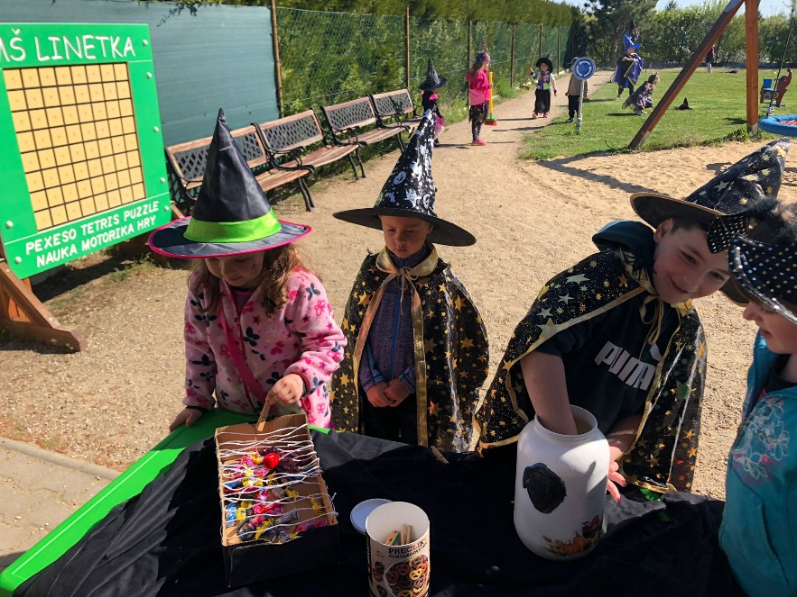

ČARODĚJNICKÉ DÍLNIČKY

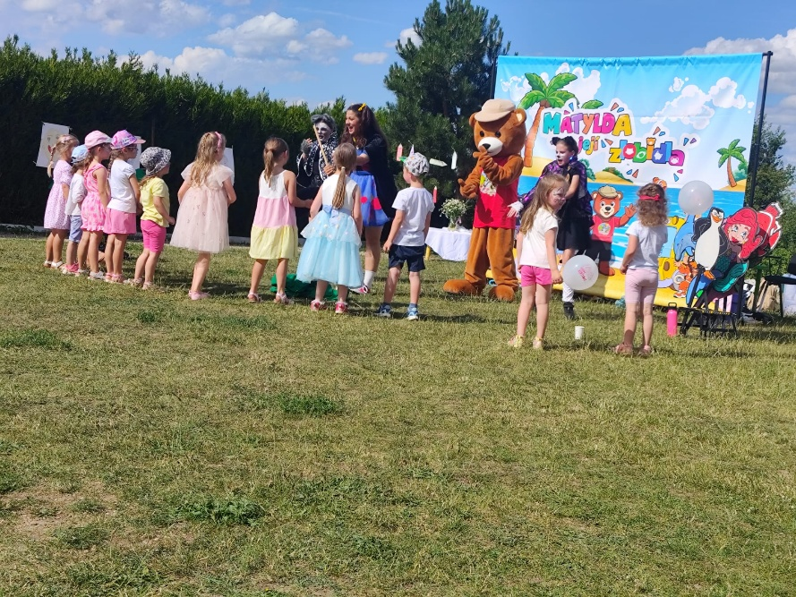

ROZLOUČENÍ SE ŠKOLNÍM ROKEM ZLOBIDLA S.R.O.

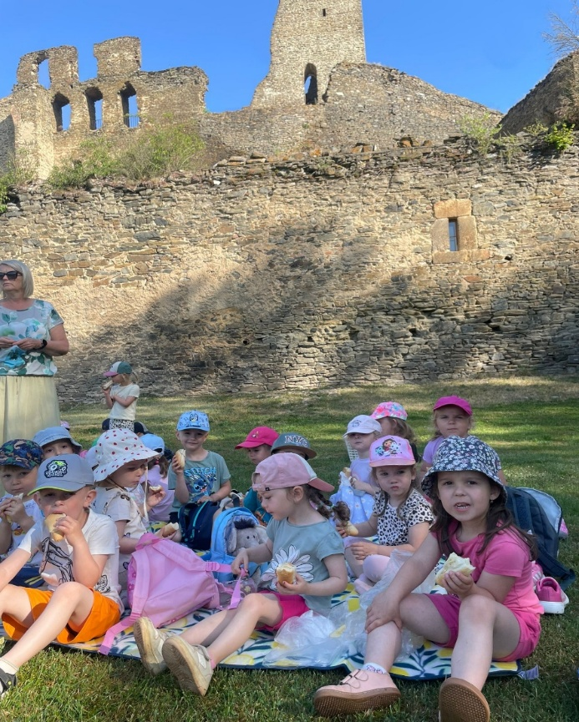

VÝLET NA HRAD OKOŘ
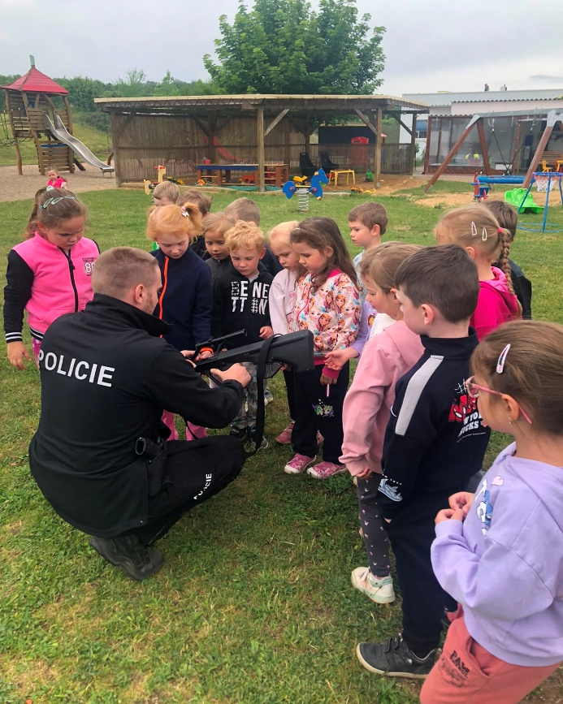
NÁVŠTĚVA POLICIE VE ŠKOLCE

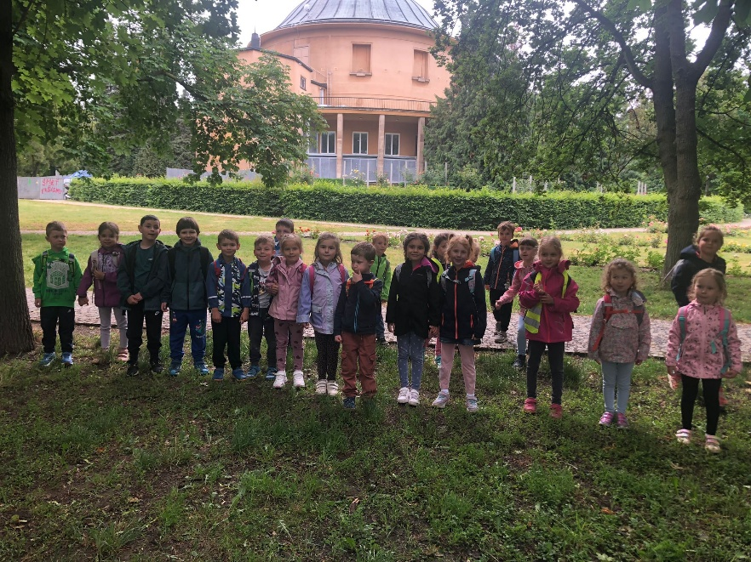

VÝLET DO PRAŽSKÉHO PLANETÁRIA

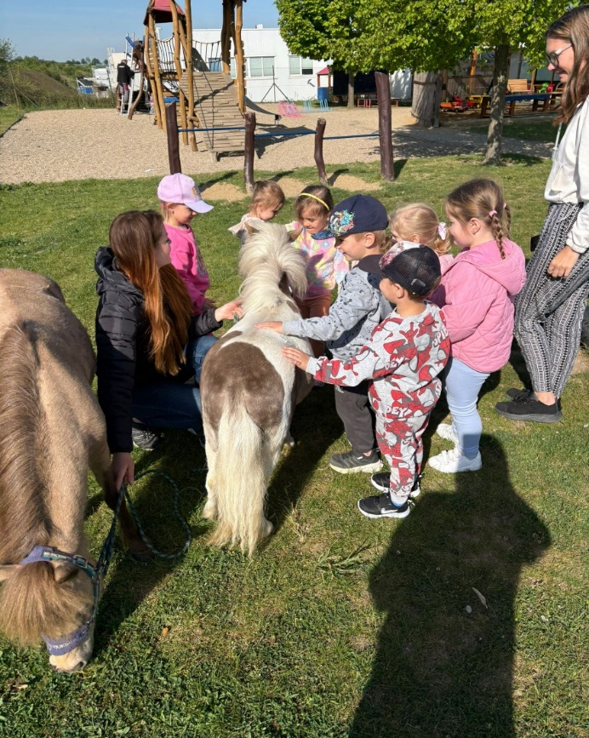

PONÍCI VE ŠKOLCE
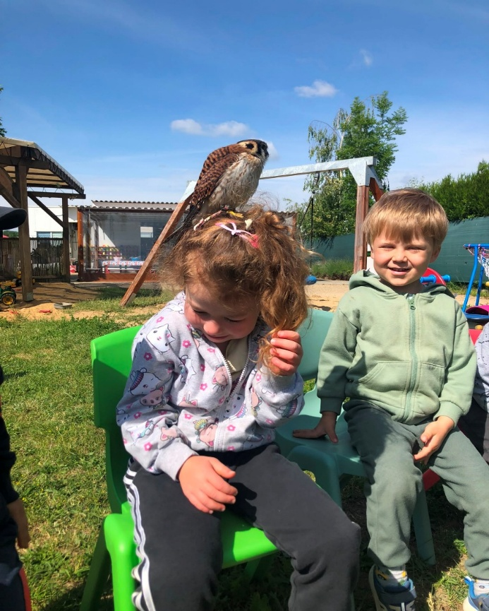

UKÁZKA SOKOLNICTVÍ

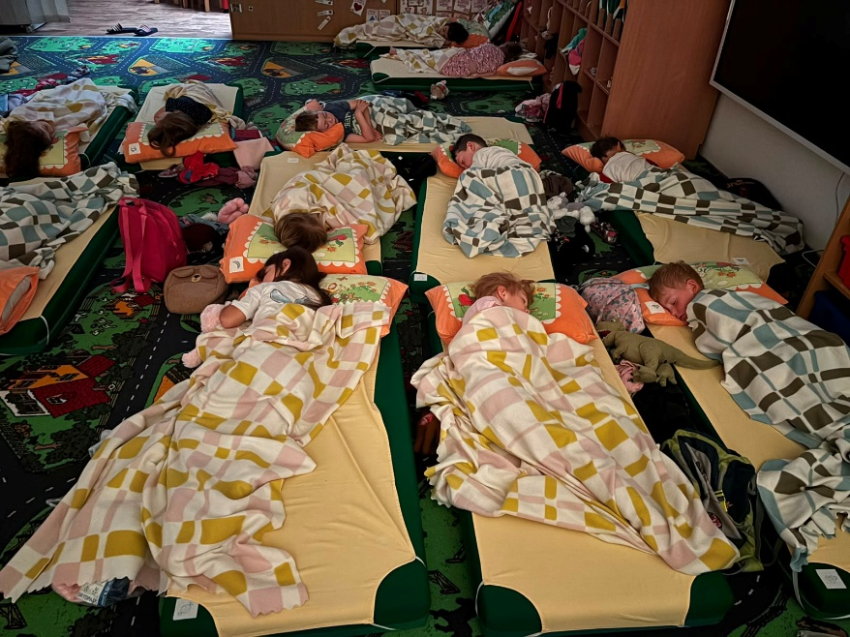

SPANÍ VE ŠKOLCE
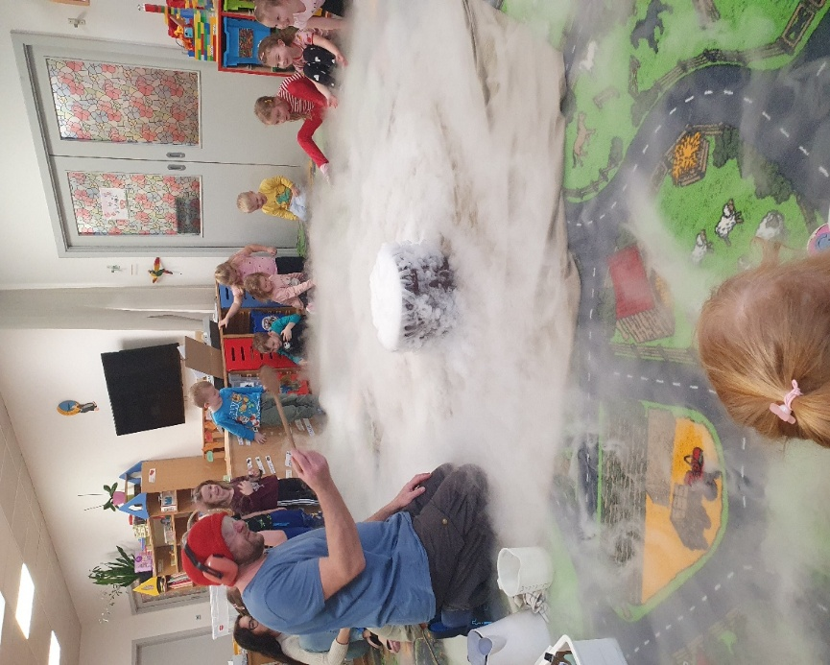

POKUSY VODA A LED

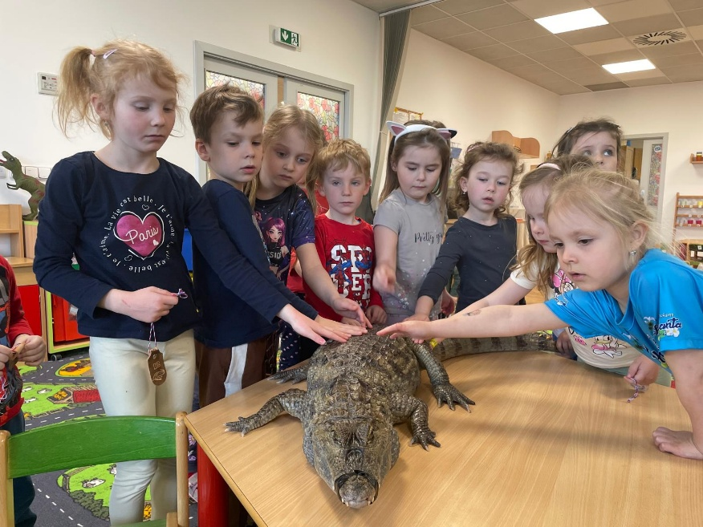

KROKODÝL VE ŠKOLCE

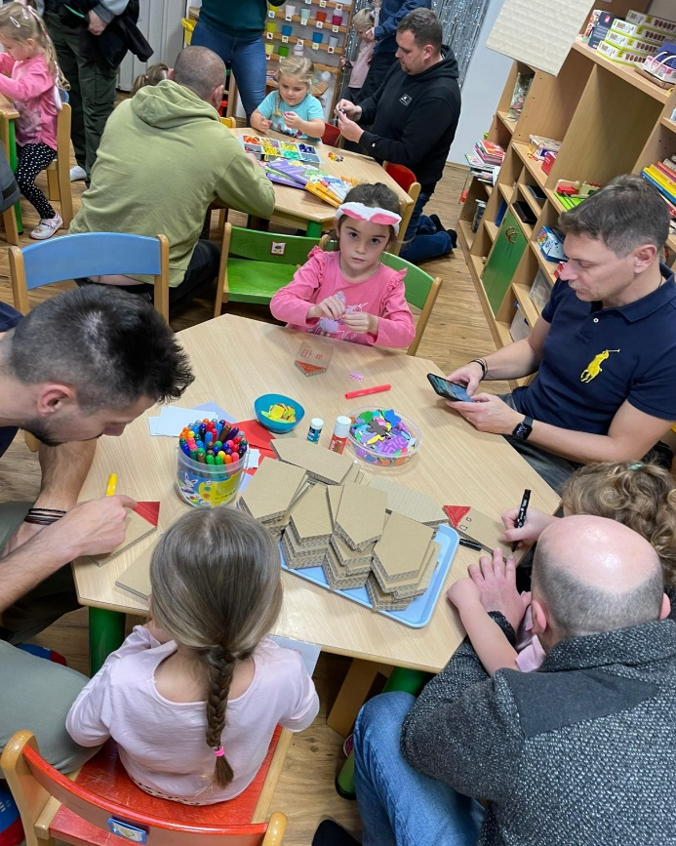

DEN TATÍNKŮ

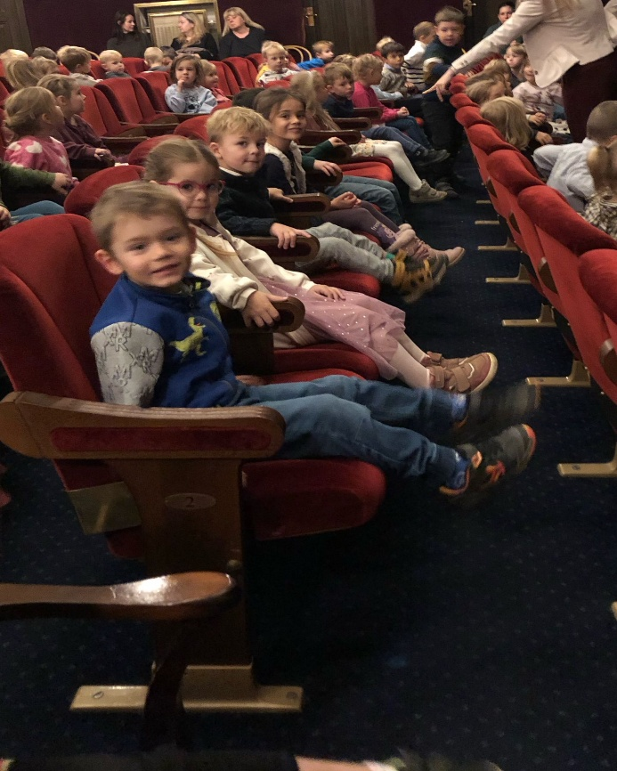

PLANETÁRIUM „POLARIS“

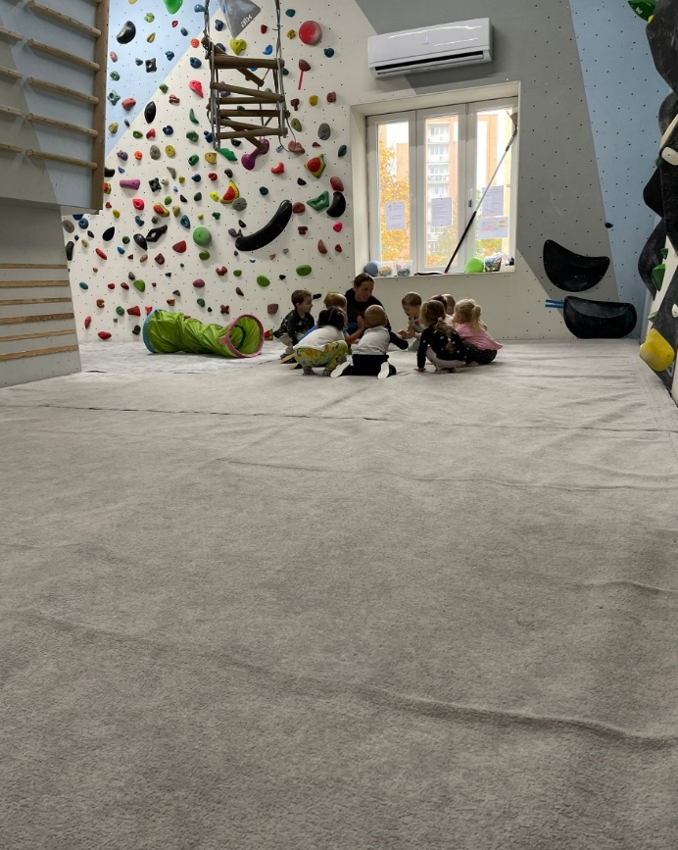

LEZECKÁ STĚNA

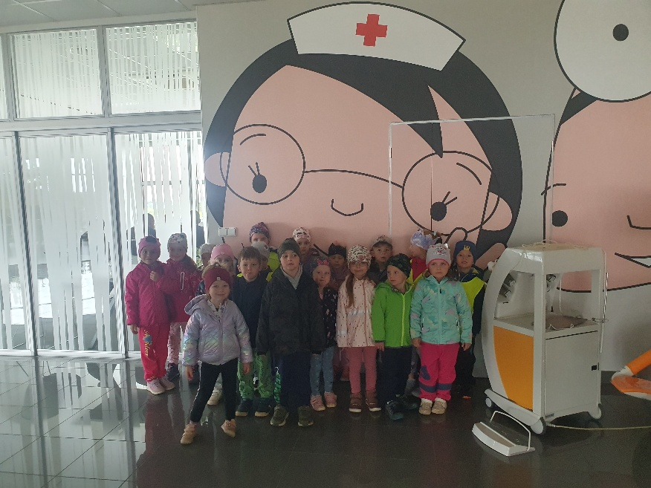

NÁVŠTĚVA VÝSTAVNÍHO SÁLU FIRMY LINET
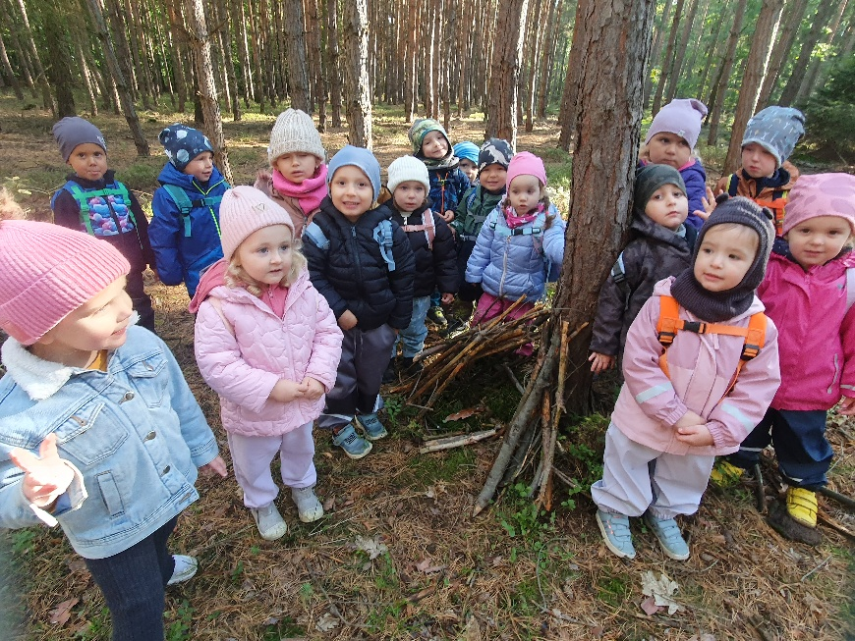

VYCHÁZKA DO LESA

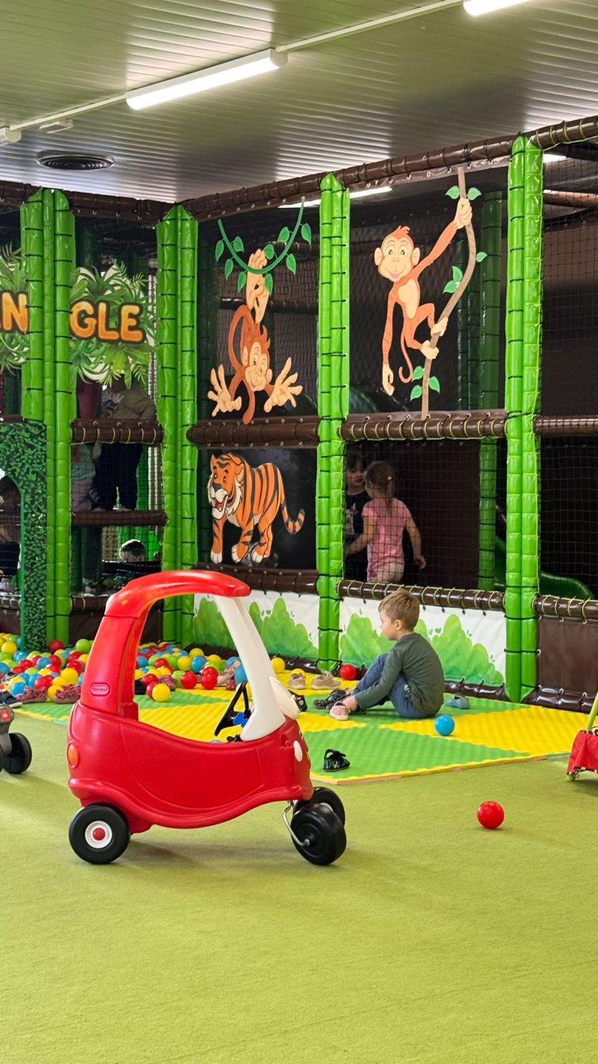

HERNIČKA TYGŘÍK
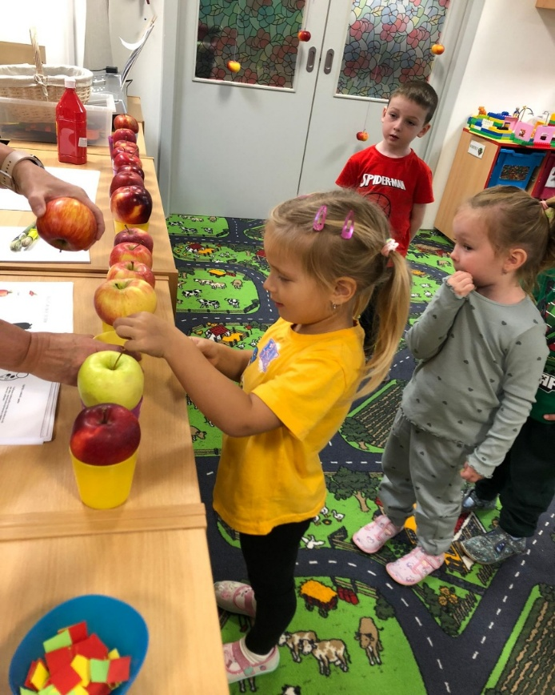

JABLÍČKOVÝ DEN

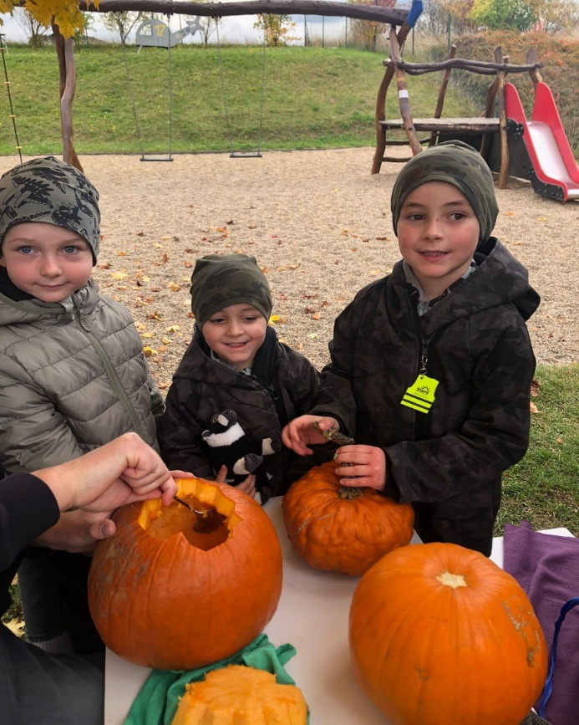

DÝŇOVÁNÍ NA ZAHRADĚ



Výroční zpráva o činnosti školy za školní rok 2025/2026 bude veřejně přístupná na webových stránkách školy: www.linetka.cz i v ředitelně školy.

V Želevčicích dne: 25:8.2026 Jana Seghmanová
Podpis ředitelky a razítko školy

